
CENTRO UNIVERSITARIO REGIONAL, CHONTALES
“Cornelio Silva Argüello”
Departamento de Ciencias Tecnológicas y Salud
“2025: Eficiencia y calidad para seguir en victoria”

Tema:
Desarrollo de un sistema de escritorio para citas médicas del consultorio Clínico Bienestar Total.
Carrera: Ingeniería en sistemas de información.
Año: I año
Turnos: Encuentro
Integrantes:
- Amelia Saraí Delgado Malespín.
- Melissa del Carmen López Jarquín.
- Anderson Duvaniel Gómez.
- Francisco José Castillo.
Docentes:
- Saira María Urbina
- Yesenia Sobeyda Téllez
- Jonathan José Moreno
- María Jorlenis Ríos
- Joel Isidro Solano Duarte

Noviembre 2025
Grupo Número Seis.

¡Universidad del pueblo y para el pueblo!

Contenido
Tema del caso de estudio 3
Objetivos 3
Descripción de la problemática 4
Mapeo de software 5
Historias de usuario. 8
Product Backlog 16
Product Backlog Priorizado 17
Sprint Backlog 18
Interfaz de Figma 22
Estructura del proyecto en Netbeans. 23
Capturas de interfaz y programación 24
Paquete Controlador: Formulario MDI (Interfaz y código) 24
Paquete Modelo: Clase DataBase, una clase DAO y una clase de entidad. 26
Paquete Vista: un formulario para cada entidad para realizar todas las transacciones (Interfaz y código). 31
Repositorio Github 39
Estructuras discretas 40
Conclusión 41
Bibliografía. 42

Tema del caso de estudio

- Desarrollo de un sistema de escritorio para citas médicas del consultorio Clínico Bienestar Total.

Objetivos

- Desarrollar el sistema de escritorio para citas médicas del consultorio Clínico Bienestar Total.
- Diseñar la interfaz del sistema de escritorio en FIGMA.
- Programar los módulos principales del sistema.
- Definir la manera en la que se organizará la agenda diaria del personal médico para optimizar el tiempo de atención.

Descripción de la problemática

La atención médica enfrenta nuevos retos debido a la cantidad de pacientes que buscan servicios de salud de forma rápida y organizada. Uno de los principales desafíos es la gestión eficiente de las citas médicas, ya que de esto depende que los pacientes reciban una atención de calidad sin largas esperas ni confusiones en sus horarios. Según Arévalo (2024), “las plataformas digitales enfocadas en servicios de salud contribuyen a descentralizar y mejorar la calidad de la atención médica”
En el consultorio Bienestar Total todavía se realizan las citas médicas de manera manual, lo que genera varios problemas, entre ellos se encuentran la duplicación de citas, tiempos de espera prolongados y dificultades en el control de agenda del personal médico. Estos inconvenientes no solo afectan la organización del consultorio, sino también la satisfacción de los pacientes, quienes esperan una atención rápida, clara y ordenada. Contreras (s.f.) expone que mientras no se implemente automatización en los procesos hospitalarios, persiste “el fastidioso tumulto” y el retraso en los servicios.
La gestión de pacientes y citas médicas es un tema fundamental para garantizar la calidad de los servicios de salud. Si los consultorios no desean tener el uso de tecnología, los problemas de organización seguirán afectando la atención al paciente. Por eso, es necesario implementar un sistema de escritorio para el consultorio médico Bienestar Total que permita mayor eficiencia y mejor experiencia para los involucrados. Según Cabrejos Portocarrero (2024), “Es crucial generar conciencia entre médicos y personal administrativo sobre los beneficios de la digitalización, ya que muchos aún no priorizan esta transformación”.

Mapeo de software
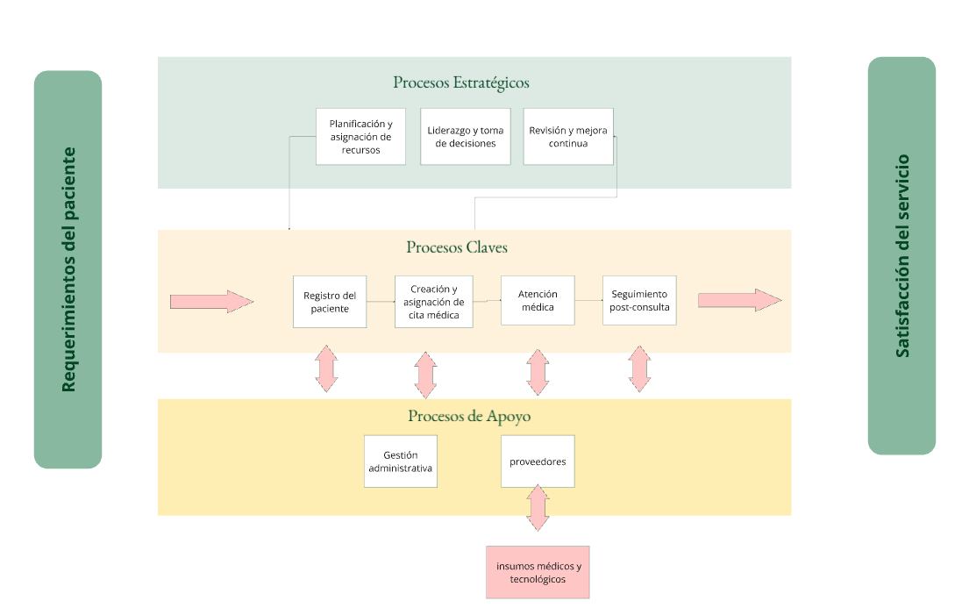

Planificación Scrum

Rol | Nombre y Apellidos. | Funciones.
Product Owner. | Rosa Castellón. | Representante del cliente que define que funcionalidades desarrollar, prioriza las tareas según su importancia.
Scrum Master. | Amelia Delgado. | Ayuda al equipo a comprender, estimula y motiva hacer el producto en el tiempo estipulado.
Development Team. | Dev Fullstack. Amelia Delgado  Dev Backend Anderson Gómez  QA / Tester. Francisco Castillo.  Dev Frontend. Melissa López | Equipo encargado de desarrollar y entregar el producto.
Stakeholders. | · Recepcionista.  · Médico.  · Administrador/director. | Individuos con interés en la organización y resultado de sus acciones.

Requerimientos funcionales
Recepcionista | Gestión de citas, recordatorios, consultar agenda.
Médico | Registro de paciente, acceder a la agenda.
Administrador/director. | Gestión de usuarios, supervisar reportes, emitir avisos.

Historias de usuario.

HU01 – Gestión de citas
Como | Recepcionista
Quiero | Registrar citas en el sistema.
Para | Tener una mejor organización a la hora de crear citas y tener la posibilidad de modificar, eliminar citas.
Validación | o El sistema debe permitir registrar a los pacientes  o Si falta un dato obligatorio, debe mostrar un mensaje de error.  o El sistema debe permitir editar y eliminar citas. | Impacto | 32
Validación |  | Prioridad | 5
Validación |  | Estimación | 14 hrs

HU 02– Recordatorios
Como | Recepcionista
Quiero | Enviar mensajes mediante SMS.
Para | Reducir ausencias y mejorar la puntualidad.
Validación | o El sistema debe permitir al recepcionista mandar mensajes mediante SMS. | Impacto | 16
Validación |  | Prioridad | 4
Validación |  | Estimación | 14 hrs

HU 03 – Consultar Agenda
Como | Recepcionista
Quiero | Consultar la agenda médica.
Para | Tener orden, verificar la programación de citas y la disponibilidad del personal.
Validación | o El sistema debe permitir consultar la agenda médica.  o El sistema debe permitir poner el estado de cita médica (Cancelado, reservado, disponible). | Impacto | 16
Validación |  | Prioridad | 4
Validación |  | Estimación | 14 hrs

HU04 – Registro de Paciente
Como | Médico
Quiero | Registrar paciente en el sistema.
Para | Almacenar su información personal y médica, facilitando así el control de diagnósticos.
Validación | o El sistema debe permitir que el médico mediante el sistema pueda registrar motivo de consulta, registrar datos generales y escribir el medicamento que el paciente necesita. | Impacto | 16
Validación |  | Prioridad | 4
Validación |  | Estimación | 14 hrs

HU05 – Acceder a la agenda
Como | Médico
Quiero | Consultar la agenda asignada para conocer las citas del día.
Para | Verificar las citas pendientes.
Validación | o El sistema debe permitir que el médico mediante su usuario pueda entrar a su calendario y revisar cuántos pacientes tiene. | Impacto | 32
Validación |  | Prioridad | 5
Validación |  | Estimación | 14 hrs

HU06– Gestión de usuarios
Como | Administrador/director.
Quiero | Asignar roles
Para | Controlar las acciones que puede realizar cada uno.
Validación | o El sistema debe permitir registrar usuarios con rol de médico y recepcionista.  o El administrador puede editar y eliminar usuarios.  o El sistema debe registrar la actividad de cada usuario. | Impacto | 16
Validación |  | Prioridad | 4
Validación |  | Estimación | 14 hrs

HU07– Supervisar reportes
Como | Administrador/director.
Quiero | Supervisar reportes de la agenda médica (cuántos pacientes nuevos, citas anuladas, etc).
Para | Monitorear la gestión del consultorio
Validación | o El sistema debe permitir al Administrador ver el informe de la agenda médica. | Impacto | 8
Validación |  | Prioridad | 3
Validación |  | Estimación | 14 hrs

HU08– Emitir avisos
Como | Administrador/director.
Quiero | Enviar mensajes mediante SMS.
Para | Enviar mensajes a los pacientes y médicos para notificar avisos o cualquier información importante relacionada con las citas médicas o clínicas.
Validación | o El sistema debe permitir al administrador mandar mensajes mediante SMS. | Impacto | 4
Validación |  | Prioridad | 2
Validación |  | Estimación | 14 hrs

Product Backlog

ID | Historia | Prioridad | Impacto | Importancia | Tiempo estimado
HU01 | Gestión de citas. | 32 | 5 | 160 | 14 horas
HU02 | Recordatorios. | 16 | 4 | 64 | 14 horas
HU3 | Consultar Agenda. | 16 | 4 | 160 | 14 horas
HU04 | Registro del paciente. | 16 | 4 | 64 | 14 horas
HU05 | Acceder a la agenda. | 32 | 5 | 160 | 14 horas
HU06 | Gestión de usuarios. | 16 | 4 | 64 | 14 horas
HU 07 | Supervisar Reportes. | 8 | 3 | 24 | 14 horas
HU 08 | Emitir Avisos. | 4 | 2 | 8 | 14 horas

Product Backlog Priorizado

ID | Historia | importancia | Sprint Programado | Fecha inicio | Fecha fin
HU01 | Gestión de citas. | 160 | 1 | 4/10/2025 | 8/10/2025
HU3 | Consultar Agenda. | 160 | 1 | 9/10/2025 | 13/10/2025
HU05 | Acceder a la agenda. | 64 | 2 | 14/10/2025 | 16/10/2025
HU02 | Recordatorios. | 64 | 2 | 17/10/2025 | 20/10/2025
HU04 | Registro del paciente. | 64 | 2 | 21/10/2025 | 23/10/2025
HU06 | Gestión de usuarios. | 64 | 2 | 24/10/2025 | 26/10/2025
HU 07 | Supervisar Reportes. | 24 | 3 | 27/10/2025 | 28/10/2025
HU 08 | Emitir Avisos. | 8 | 4 | 30/10/2025 | 03/11/2025

Sprint Backlog
Sprint 1

ID | Historia de usuario | Tarea | Tiempo | Responsable
HU01 | Gestión de citas. | Diseño de la interfaz de registro de pacientes. | 4h | Dev Frontend. Melissa López
HU01 | Gestión de citas. | Programar datos de entrada. | 3h | Dev Backend Anderson Góme
HU01 | Gestión de citas. | Programar la estructura de datos: arreglos y clases. | 4h | Dev Fullstack. Amelia Delgado
HU01 | Gestión de citas. | Programar los botones del sistema. | 2 h | Dev Backend Anderson Gómez
HU01 | Gestión de citas. | Programar validación de datos obligatorios | 1 h | Dev Fullstack. Amelia Delgado
HU01 | Gestión de citas. | Pruebas de funcionalidad. | 1h | QA / Tester. Francisco Castillo.
HU02 | Recordatorios | Diseño de la interfaz de recordatorios. | 3h | Dev Frontend. Melissa López.
HU02 | Recordatorios | Programar validaciones de campos obligatorios | 1h | Dev Backend Anderson Gómez.
HU02 | Recordatorios | Programar estructuras de datos: arreglos y clases. | 3h | Dev Fullstack. Amelia Delgado
HU02 | Recordatorios | Programar los botones del sistema. | 2h | Dev Backend Anderson Gómez.
HU02 | Recordatorios | Programar el envío de mensajes | 2h | Dev Fullstack. Amelia Delgado.
HU02 | Recordatorios | Pruebas de funcionalidad. | 1h | QA / Tester. Francisco Castillo.

Burn down chart

Sprint 1
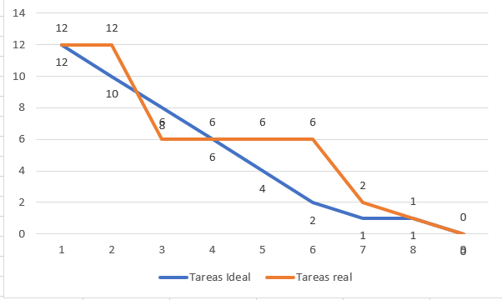

Resultado del Sprint 1
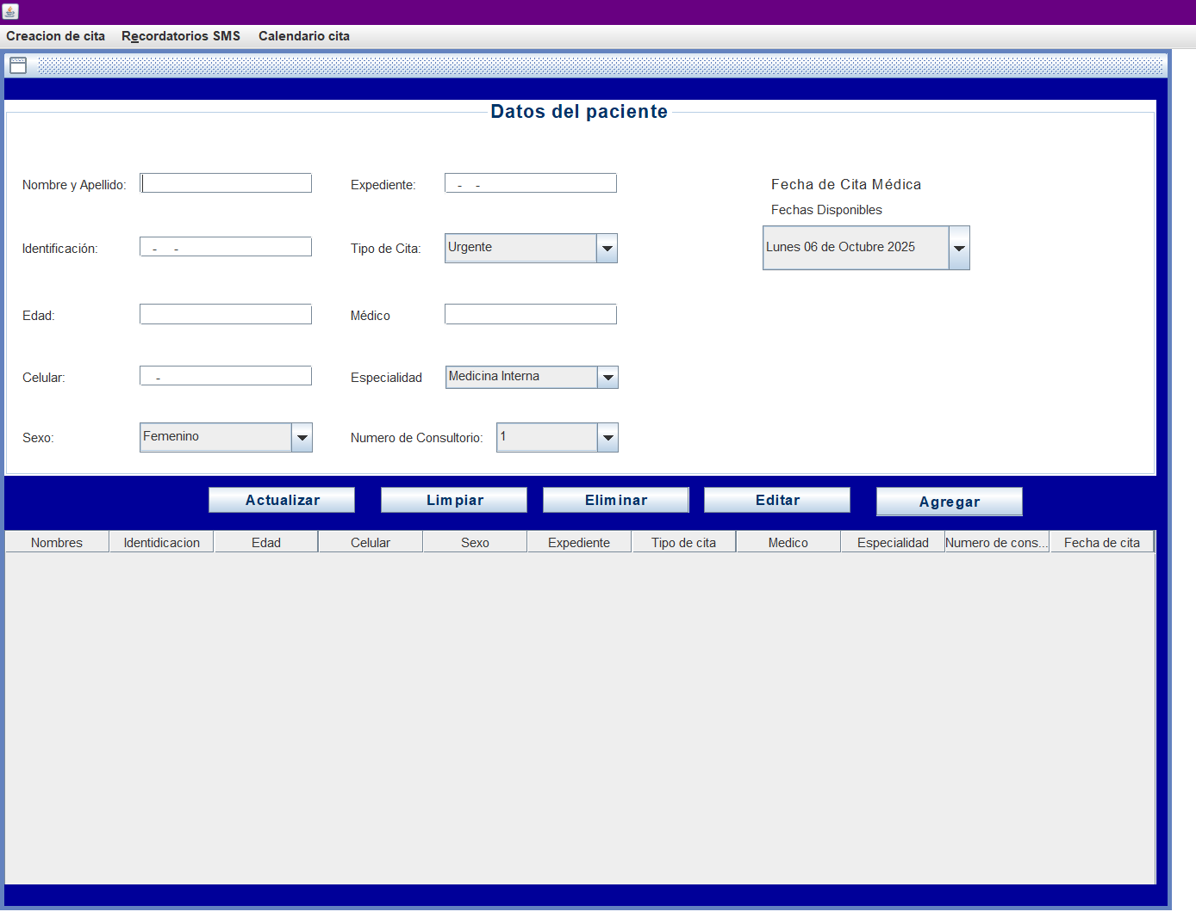
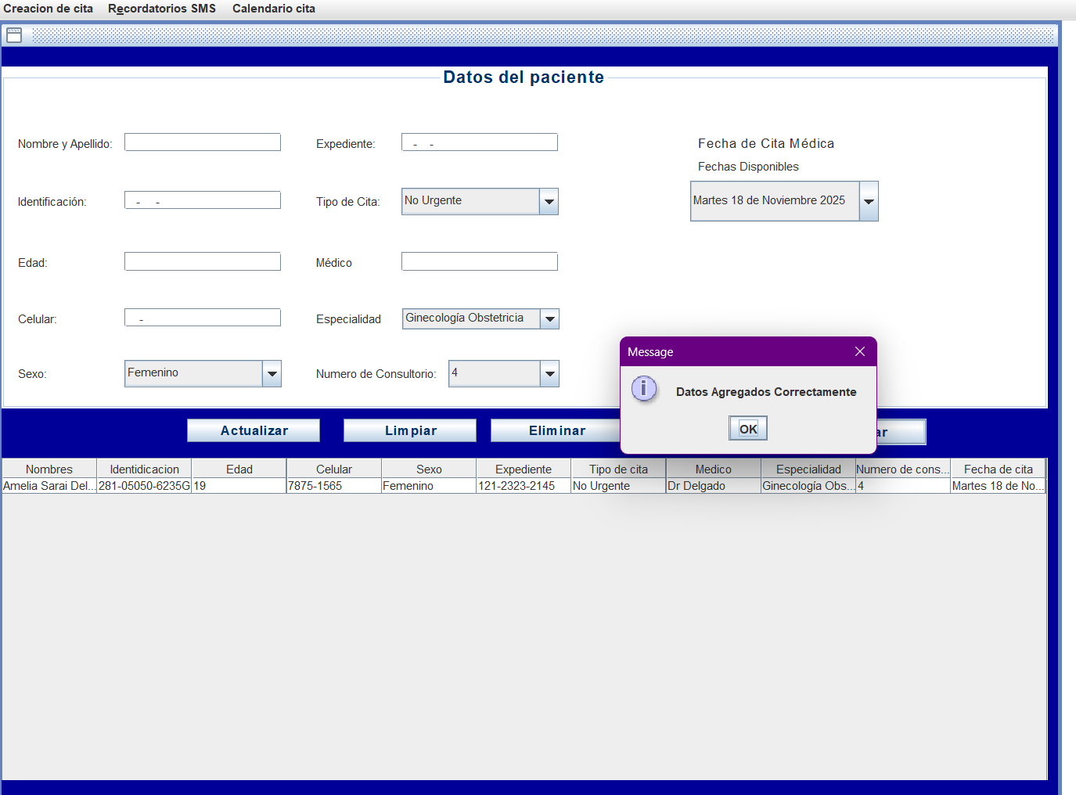

Imagen de gestión de citas.
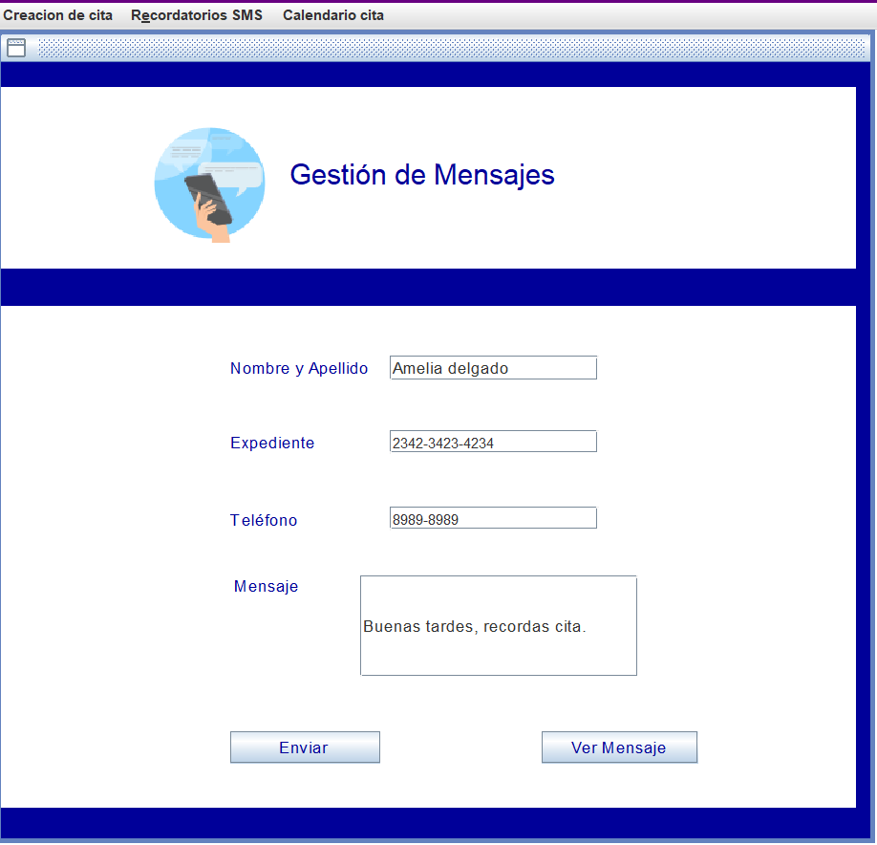
Imagen de recordatorios
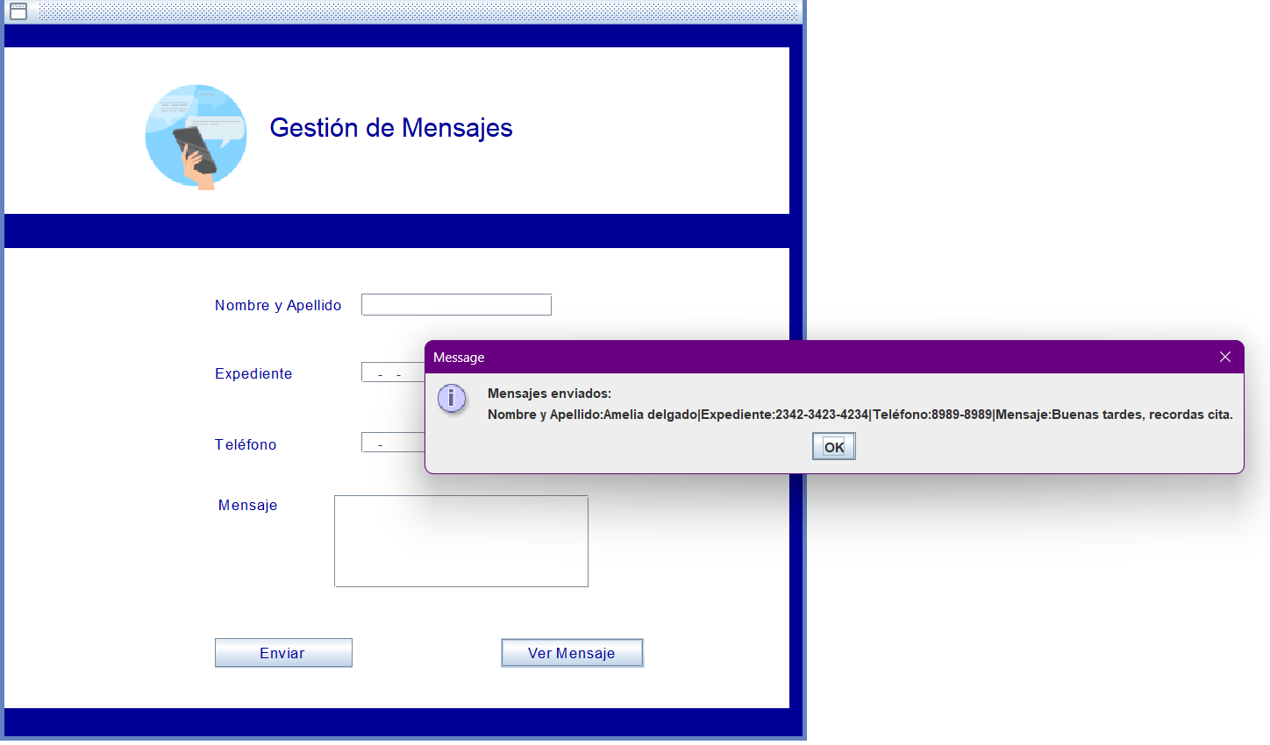

Sprint 2
ID | Historia de usuario | Tarea | Tiempo | Responsable
HU03 | Consultar Agenda. | Diseño de la interfaz | 4h | Dev Frontend. Melissa López
HU03 | Consultar Agenda. | Programar datos de entrada. | 3h | Dev Backend Anderson Góme
HU03 | Consultar Agenda. | Programar la estructura de datos: arreglos y clases. | 4h | Dev Fullstack. Amelia Delgado
HU03 | Consultar Agenda. | Programar los botones del sistema. | 2 h | Dev Backend Anderson Gómez
HU03 | Consultar Agenda. | Programar validación de datos obligatorios | 1 h | Dev Fullstack. Amelia Delgado
HU03 | Consultar Agenda. | Pruebas de funcionalidad. | 1h | QA / Tester. Francisco Castillo.
HU04 | Registro del paciente. | Diseño de la interfaz | 3h | Dev Frontend. Melissa López.
HU04 | Registro del paciente. | Programar validaciones de campos obligatorios | 1h | Dev Backend Anderson Gómez.
HU04 | Registro del paciente. | Programar estructuras de datos: arreglos y clases. | 3h | Dev Fullstack. Amelia Delgado
HU04 | Registro del paciente. | Programar los botones del sistema. | 2h | Dev Backend Anderson Gómez.
HU04 | Registro del paciente. | Programar registro de pacientes. | 2h | Dev Fullstack. Amelia Delgado.
HU04 | Registro del paciente. | Pruebas de funcionalidad. | 1h | QA / Tester. Francisco Castillo.
Burn Down Chart

Sprint 2

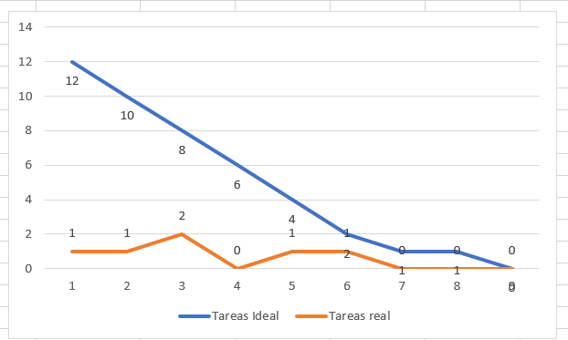

Resultado del Sprint 2
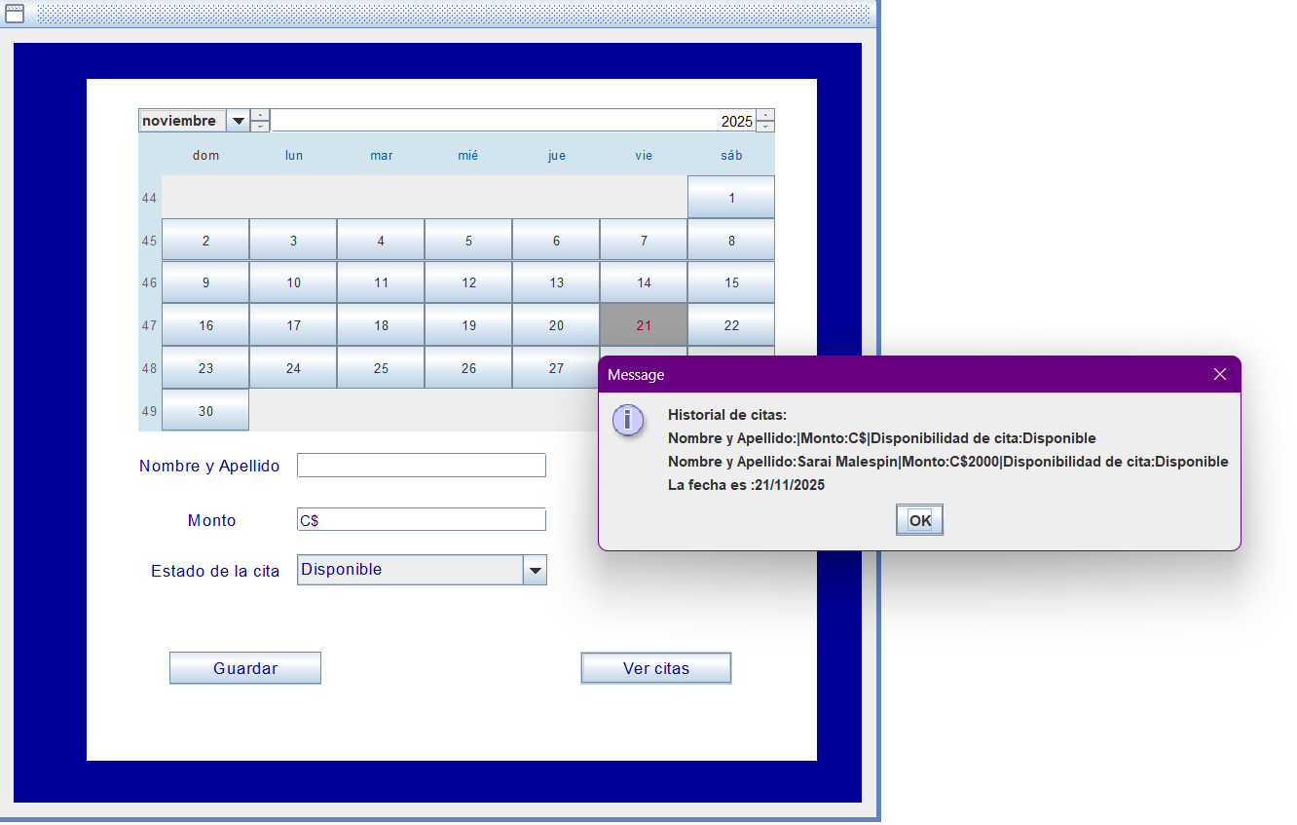

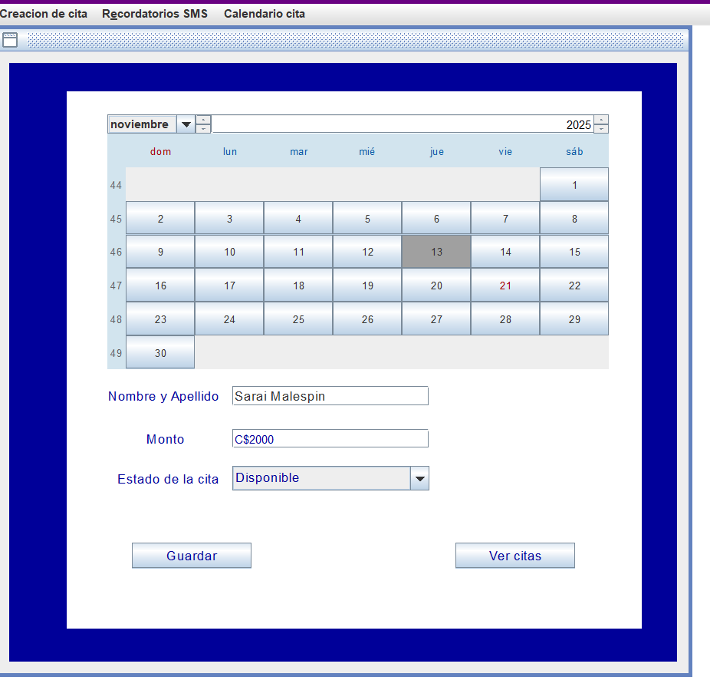

Sprint 3
ID | Historia de usuario | Tarea | Tiempo | Responsable
HU05 | Acceder a la agenda. | Diseño de la interfaz de registro de pacientes. | 4h | Dev Frontend. Melissa López
HU05 | Acceder a la agenda. | Programar datos de entrada. | 3h | Dev Backend Anderson Góme
HU05 | Acceder a la agenda. | Programar la estructura de datos: arreglos y clases. | 4h | Dev Fullstack. Amelia Delgado
HU05 | Acceder a la agenda. | Programar los botones del sistema. | 2 h | Dev Backend Anderson Gómez
HU05 | Acceder a la agenda. | Programar actualización del calendario. | 1 h | Dev Fullstack. Amelia Delgado
HU05 | Acceder a la agenda. | Pruebas de funcionalidad. | 1h | QA / Tester. Francisco Castillo.
HU06 | Gestión de usuarios. | Diseño de la interfaz. | 3h | Dev Frontend. Melissa López.
HU06 | Gestión de usuarios. | Programar registro del personal. | 1h | Dev Backend Anderson Gómez.
HU06 | Gestión de usuarios. | Programar estructuras de datos: arreglos y clases. | 3h | Dev Fullstack. Amelia Delgado
HU06 | Gestión de usuarios. | Programar los botones del sistema. | 2h | Dev Backend Anderson Gómez.
HU06 | Gestión de usuarios. | Programar la eliminación del usuario. | 2h | Dev Fullstack. Amelia Delgado.
HU06 | Gestión de usuarios. | Pruebas de funcionalidad. | 1h | QA / Tester. Francisco Castillo.
Sprint 4
ID | Historia de usuario | Tarea | Tiempo | Responsable
HU07 | Supervisar Reportes. | Diseño de la interfaz de Supervisar reportes. | 4h | Dev Frontend. Melissa López
HU07 | Supervisar Reportes. | Programar datos de entrada. | 3h | Dev Backend Anderson Góme
HU07 | Supervisar Reportes. | Programar la estructura de datos: arreglos y clases. | 4h | Dev Fullstack. Amelia Delgado
HU07 | Supervisar Reportes. | Programar los botones del sistema. | 2 h | Dev Backend Anderson Gómez
HU07 | Supervisar Reportes. | Programar generación de reportes. | 1 h | Dev Fullstack. Amelia Delgado
HU07 | Supervisar Reportes. | Pruebas de funcionalidad. | 1h | QA / Tester. Francisco Castillo.
HU08 | Emitir avisos. | Diseño de la interfaz. | 3h | Dev Frontend. Melissa López.
HU08 | Emitir avisos. | Programar registro del personal. | 1h | Dev Backend Anderson Gómez.
HU08 | Emitir avisos. | Programar estructuras de datos: arreglos y clases. | 3h | Dev Fullstack. Amelia Delgado
HU08 | Emitir avisos. | Programar los botones del sistema. | 2h | Dev Backend Anderson Gómez.
HU08 | Emitir avisos. | Programar el envío de mensajes. | 2h | Dev Fullstack. Amelia Delgado.
HU08 | Emitir avisos. | Pruebas de funcionalidad. | 1h | QA / Tester. Francisco Castillo.

Interfaz de Figma
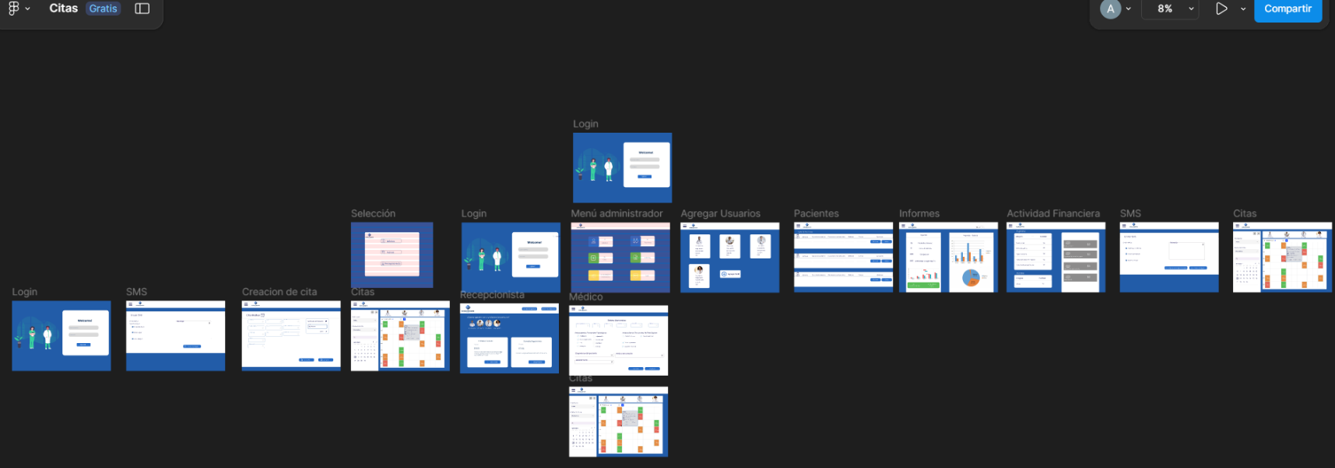
Sistema de gestión de citas.
El prototipo de Figma fue diseñado con una estructura intuitiva y colores suaves, priorizando la usabilidad. Las pantallas principales incluyen:
- Inicio de sesión: acceso seguro según rol.
- Panel de recepcionista: con botones de “Nueva cita”, “Consultar agenda” y “Enviar recordatorio”.
- Panel del médico: calendario interactivo con detalle de pacientes y campo para registrar motivo de consulta, diagnóstico.
- Panel del administrador: gestión de usuarios, reportes y emitir avisos mediante sms.

Estructura del proyecto en Netbeans.
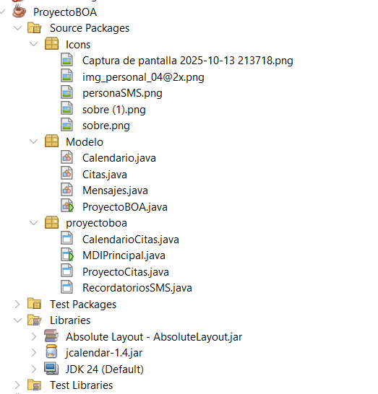

El proyectoBOA está organizado siguiendo una estructura clara. Tiene diferentes secciones donde cada una guarda un tipo específico de información, esta forma de organizar el código hace que sea más sencillo encontrar lo que necesitamos.
En la carpeta principal encontramos los siguientes elementos claves: la carpeta de icons contiene todos los recursos gráficos utilizados en la interfaz, el paquete modelo alberga las clases fundamentales del sistema. Luego está la carpeta proyectoBOA con las ventanas principales del sistema.
El proyecto utiliza importantes herramientas adicionales: la librería jcalendar que nos ayuda a crear un calendario funcional, Absolute Layout que nos permite colocar los botones y textos exactamente donde queremos en la pantalla.

Capturas de interfaz y programación

Paquete Controlador: Formulario MDI (Interfaz y código)
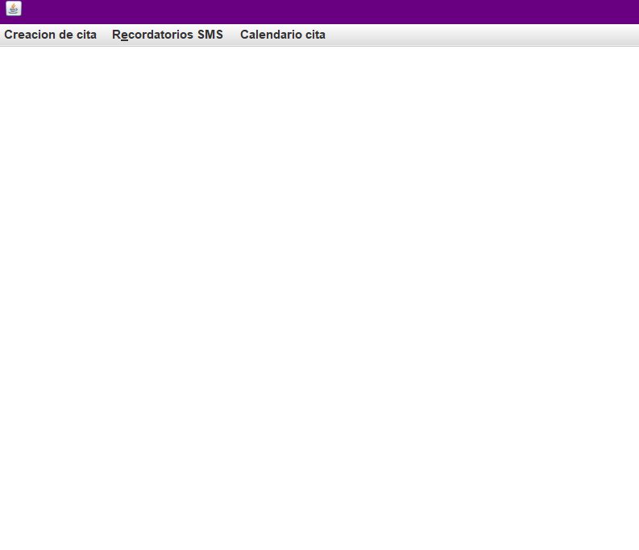
Esta es la ventana principal del sistema que funciona como menú central. Desde aquí los usuarios pueden acceder a todas las funcionalidades del programa mediante tres principales opciones : “Creación de cita”, “Recordatorios SMS”, “Calendario Cita”. Actúa como panel de control donde se gestiona todo el sistema. El sistema MDI permite abrir varias ventanas dentro de una principal, manteniendo la organización y facilitando la navegación entre diferentes secciones del programa.

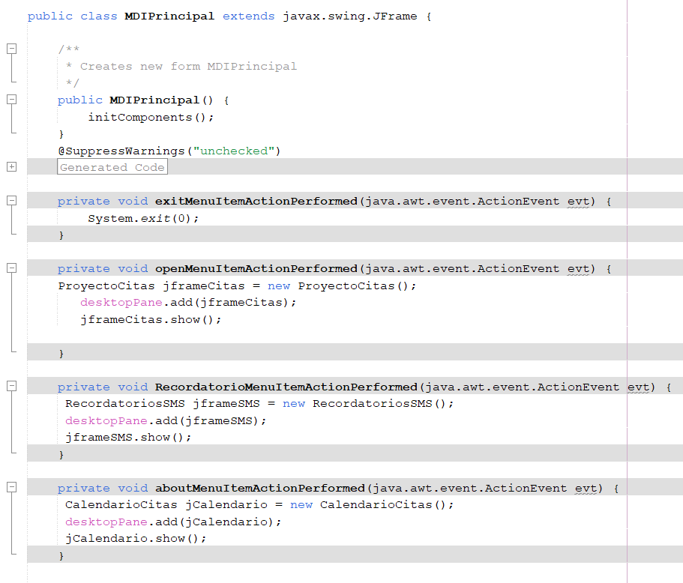
Este código muestra la programación detrás de la ventana principal. Se puede observar la clase MDI principal que extiende Jframe, lo que significa que es una ventana estándar de java. El código incluye métodos que responden las acciones del usuario.
Funcionalidades claves: creación de citas, recordatorios, calendario y salida del sistema.

Paquete Modelo: Clase DataBase, una clase DAO y una clase de entidad.
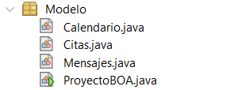
El paquete Modelo contiene cuatro clases fundamentales que representan los datos principales del sistema. Estas clases son: calendario.java para gestionar las fechas y estados de citas, citas.java almacena toda la información de las citas médicas, mensajes.java para manejar los recordatorios SMS, proyecto BOA.java que inicia el sistema.

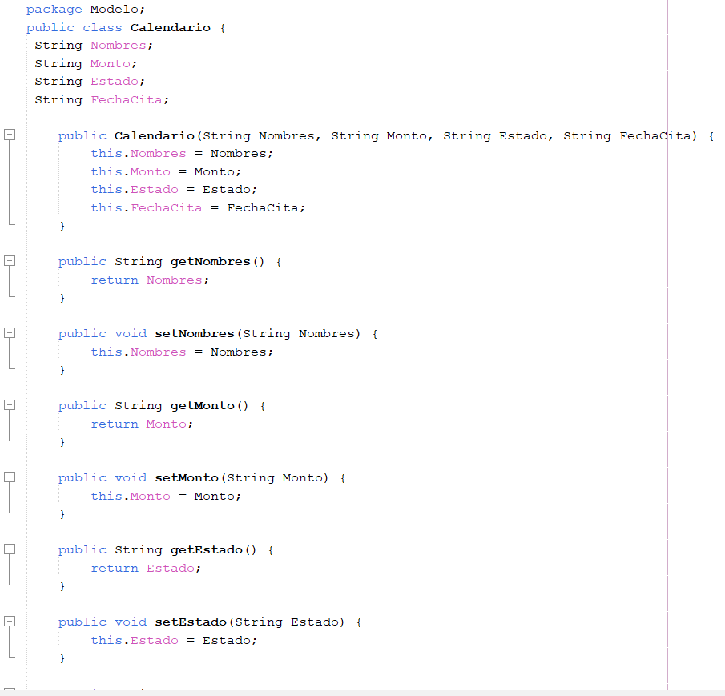
Gestiona la información relacionada con la agenda de citas. Almacena datos como los nombres de los pacientes, monto a pagar, el estado de la cita y la fecha programada. Esta clase permite organizar y visualizar las citas en formato de calendario.
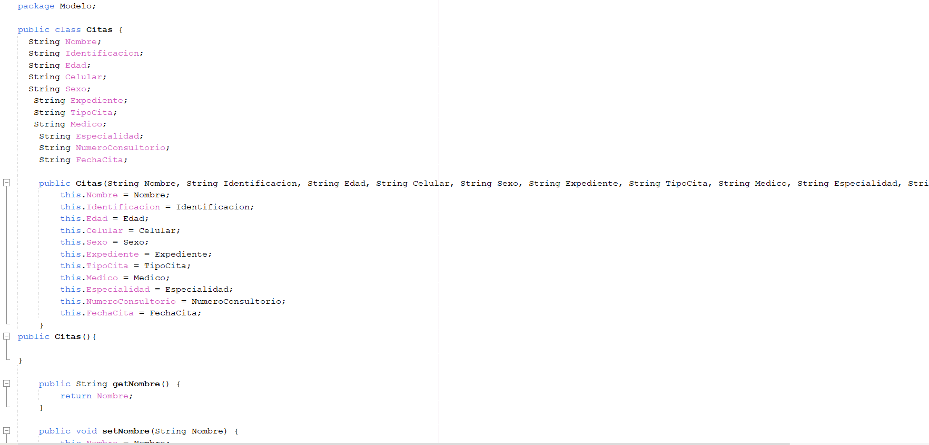
La clase citas.java es la más importante del sistema, ya que almacena toda la información relacionada con las citas médicas. En esta parte del código se observa la estructura interna de la clase citas, donde se definen variables que almacenan la información del paciente: nombre, identificación, edad, etc. El código incluye un constructor que permite crear objetos.
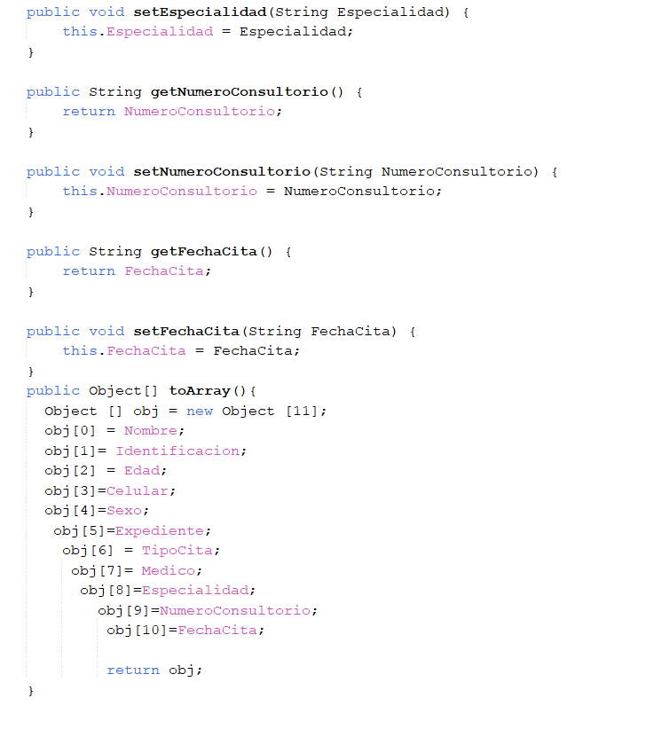
En esta parte del código se observan los métodos “setters” y “getters” que permiten asignar valores como la especialidad médica, número de consultorio, etc. El método toArray() es especialmente útil porque organiza todos los datos de la cita en un formato estructurado para su almacenamiento o visualización y el return sirve para finalizar la ejecución de un método y devuelve el control al código que lo llamó.
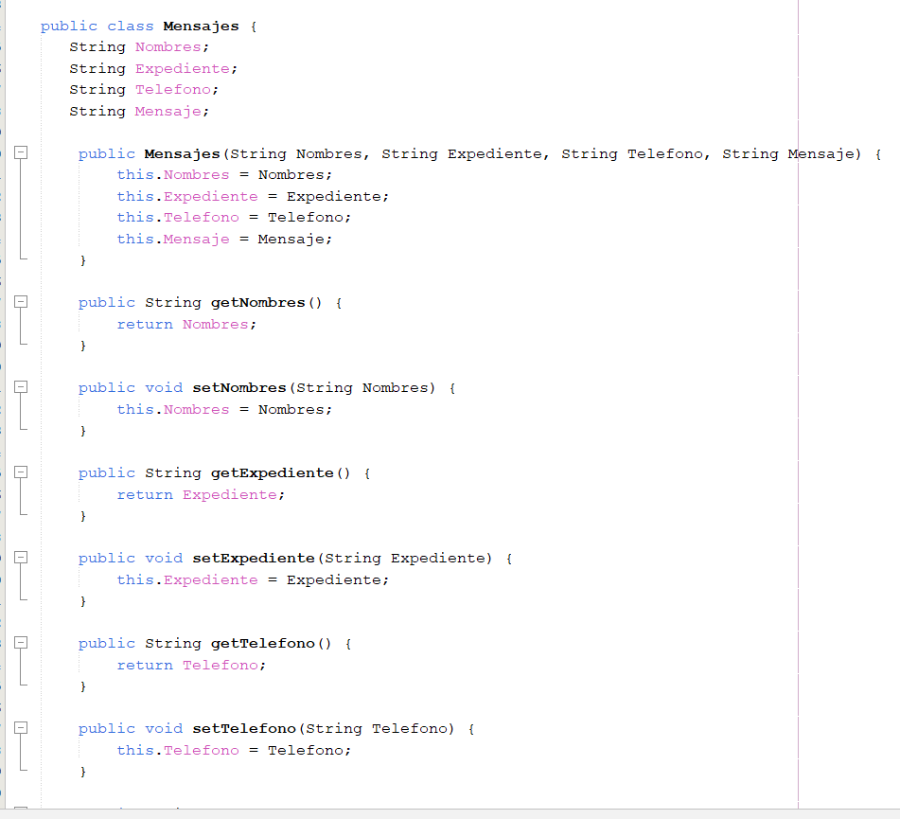
La clase mensajes se encarga de gestionar los recordatorios SMS que se envían a los pacientes. Almacena información esencial como los nombres del paciente, número de expediente, teléfono y el mensaje que se enviará. Esta funcionalidad es crucial para reducir el número de citas perdidas y mejorar la comunicación con los pacientes.

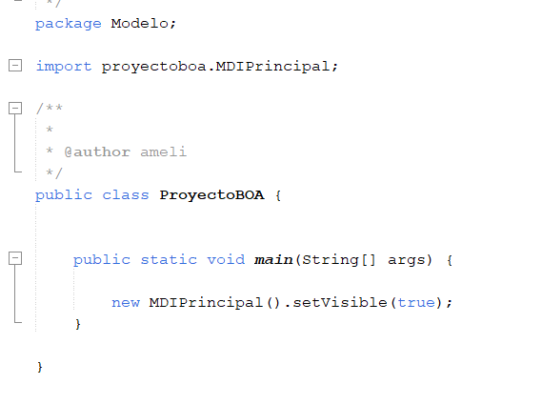
Esta clase funciona como el punto de entrada del programa. Contiene el método main que es el primero en ejecutarse cuando se inicia el sistema. Su función principal es hacer visible la ventana MDIPrincipal, que sirve como el menú central desde donde los usuarios acceden a todas las funcionalidades del sistema.

Paquete Vista: un formulario para cada entidad para realizar todas las transacciones (Interfaz y código).

Esta es la interfaz principal para gestionar citas médicas. Permite ingresar todos los datos del paciente. Incluye un calendario para seleccionar fechas disponibles y una tabla para visualizar todas las citas registradas. Los botones de la parte inferior permiten realizar operaciones como agregar, editar, eliminar, limpiar, actualizar.
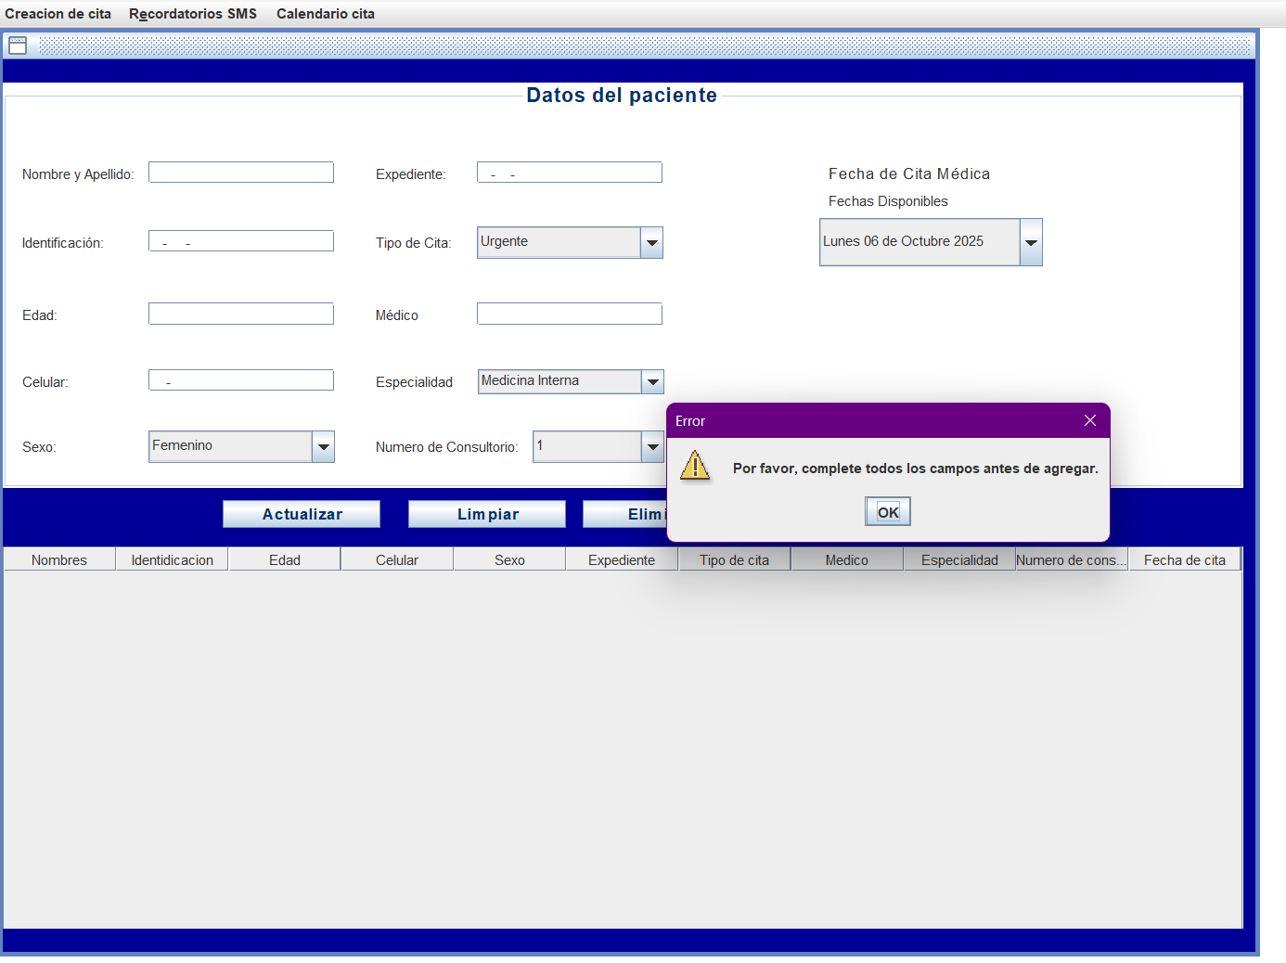
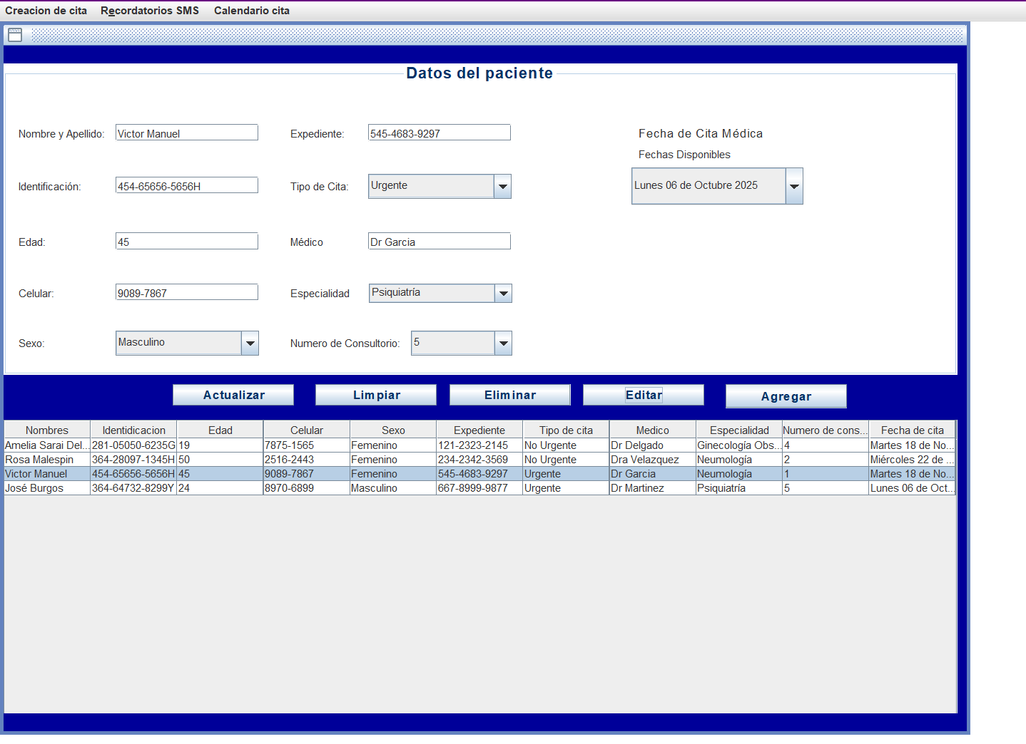
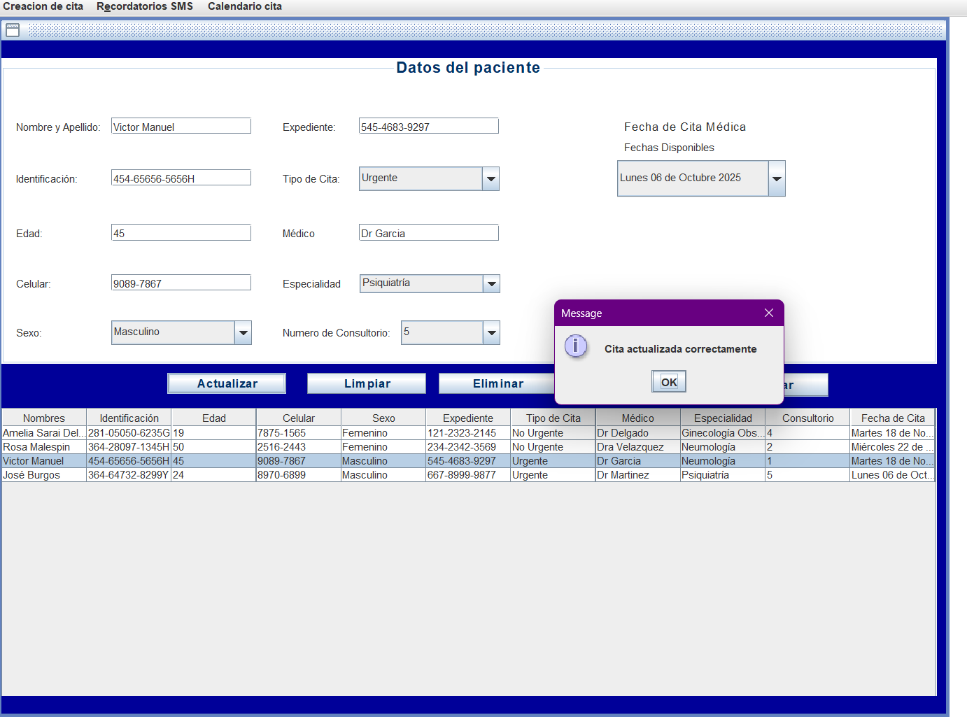
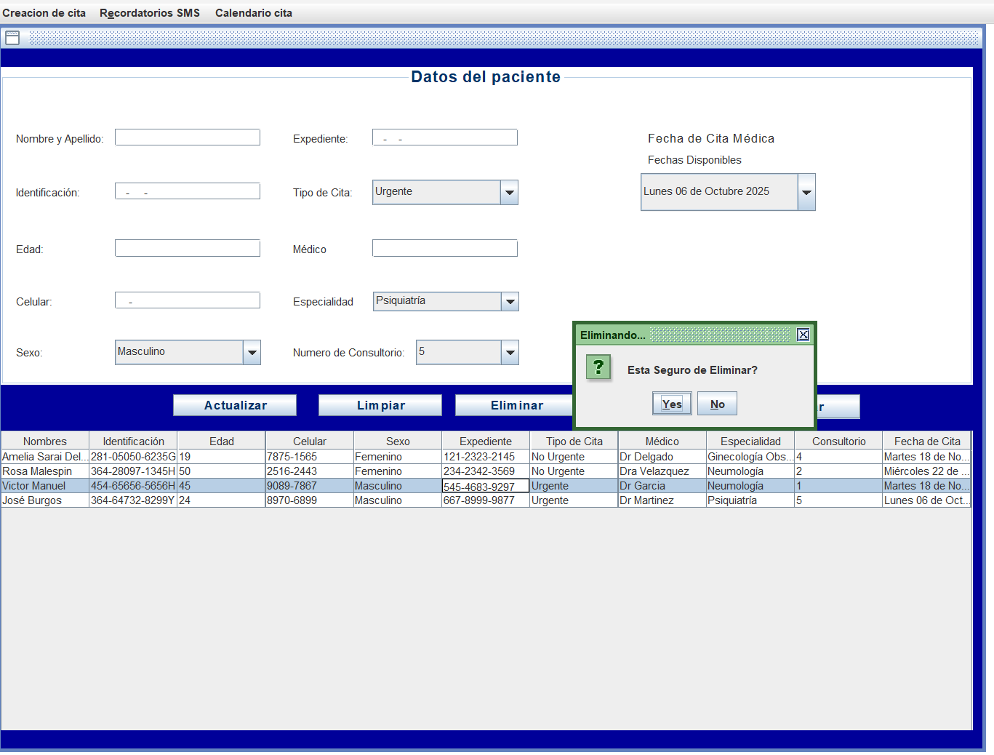
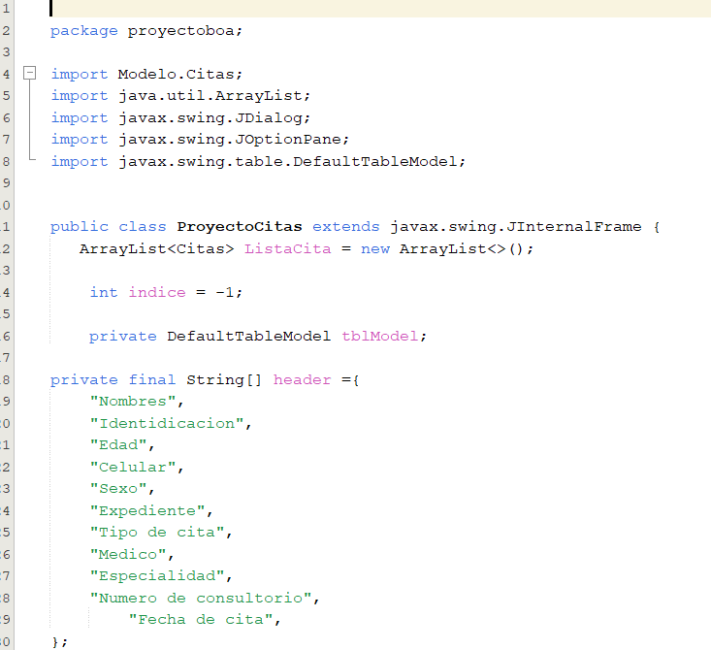
Este código inicializa el formulario de citas y define la estructura de datos. Se importa la clase cita del paquete Modelo, se crea un ArrayList para almacenar la lista de citas, se define un modelo de tabla con columnas para cada dato del paciente. Esto muestra la conexión entre la vista y el modelo.
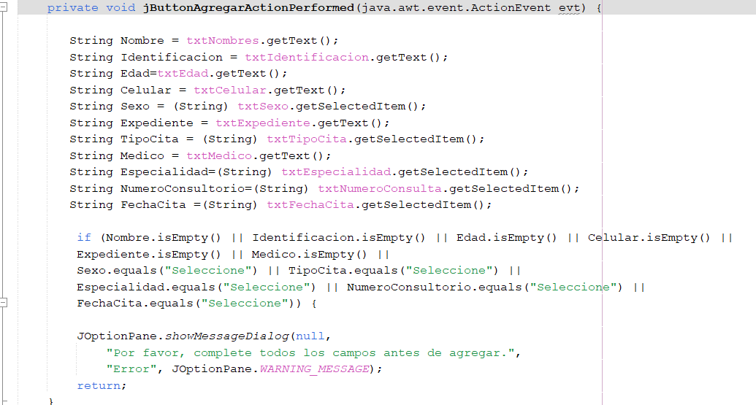
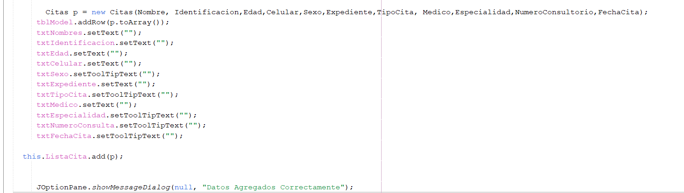
Este código valida que todos los campos estén completos antes de agregar una nueva cita. Verifica que ningún campo esté vacío y que no se haya seleccionado la opción “seleccione” en los combobox. Si falta algún dato, muestra un mensaje de error preventivo para asegurar que toda la información necesaria sea ingresada.

Una vez validados los datos, este código crea un nuevo objetos citas con la información ingresada, lo agrega a la tabla visual y a la lista interna, luego limpia todos los campos y muestra un mensaje de confirmación.

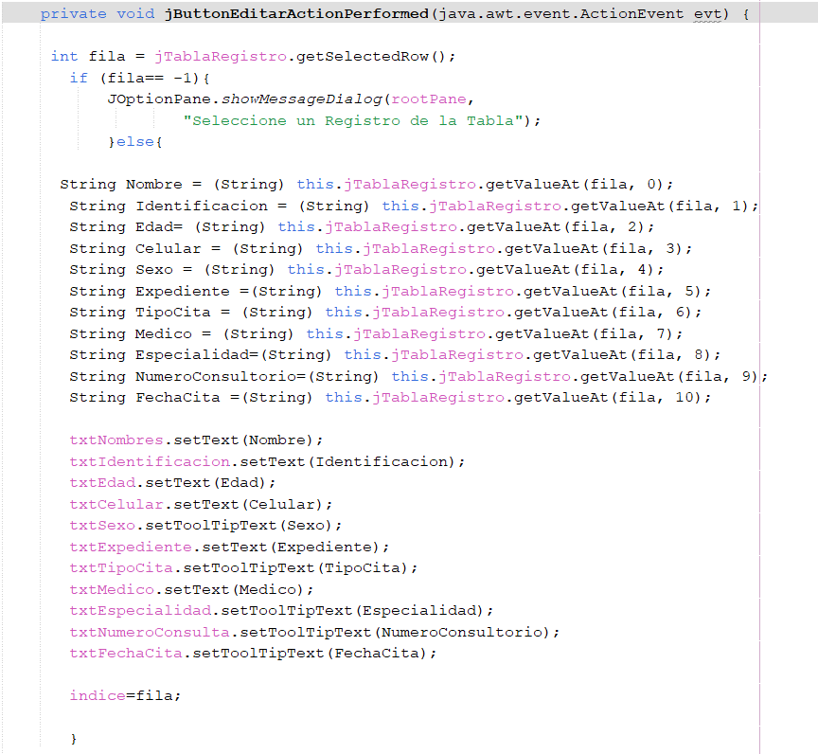
Este código permite editar una cita existente. Cuando el usuario selecciona una fila en la tabla automáticamente carga todos los datos en los campos correspondientes para su modificación. Incluye validación para asegurar que se haya seleccionado un registro antes de permitir la edición.
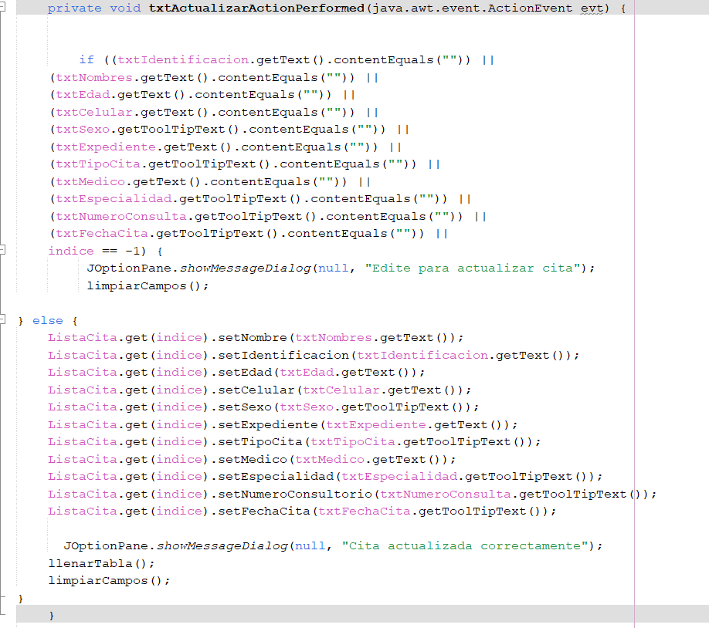
Este código guarda los cambios realizados durante la edición. Valida que todos los campos tengan datos, actualiza el objeto citas en la lista con la nueva información, refresca la tabla y muestra un mensaje de confirmación. También tiene un mensaje que aparece si el usuario intenta actualizar sin haber editado primero.
Este código ejecuta la función limpiarCampos que se encarga de vaciar todos los campos del formulario dejándolos listos para ingresar una nueva cita. Esta funcionalidad es esencial para mejorar la experiencia del usuario, permitiendo limpiar el formulario sin tener que cerrar y volver a abrir, lo que agiliza el proceso de registro de múltiples citas

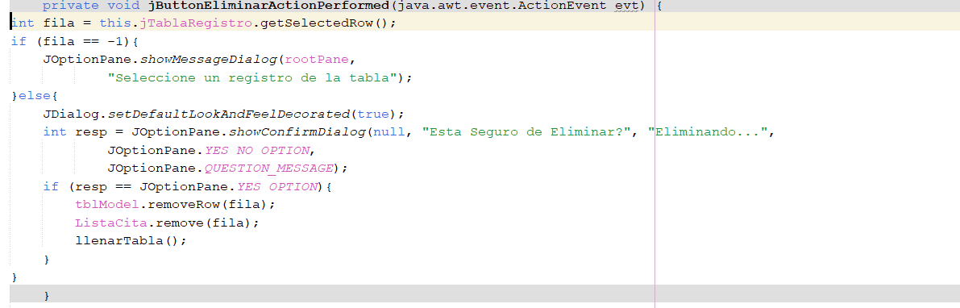
Este código permite eliminar una cita específica de la lista. primero verifica que el usuario haya seleccionado un registro de la tabla. Si no hay selección, muestra un mensaje indicando que debe de seleccionar primero. Cuando hay una fila seleccionada, muestra un cuadro de confirmación para prevenir eliminaciones accidentales, solo si el usuario confirma, procede a eliminar la falta tanto de la tabla visual como de la lista interna de citas, asegurando la consistencia de los datos.

Repositorio Github

Estructuras discretas
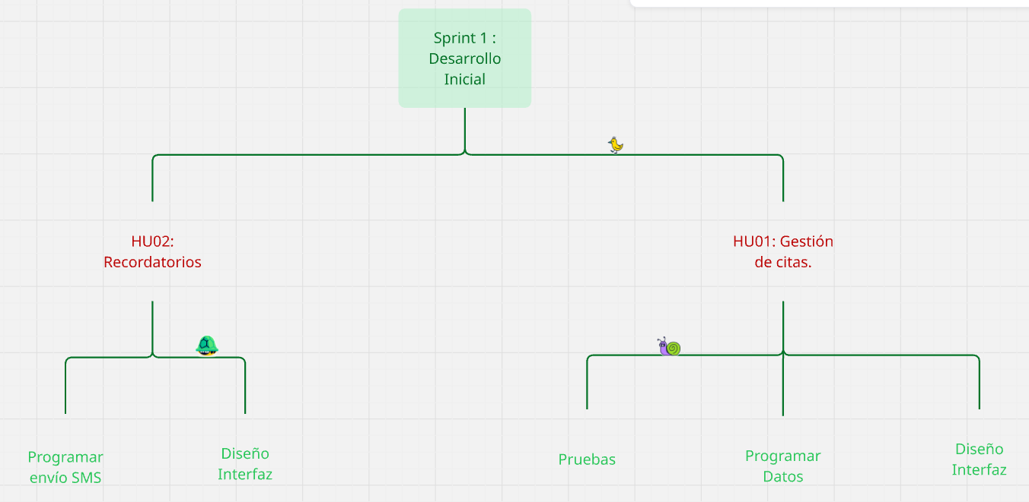
La estructura del árbol, es fundamental porque permite organizar información de forma jerárquica, clara y eficiente. Este tipo de diagrama facilita visualizar cómo se descomponen los procesos complejos en partes más pequeñas y manejables, mostrando relación entre una tarea principal y sus subtareas. En el proyecto, el árbol ayuda a comprender la secuencia del sprint 1, mostrando cómo se divide en historias de usuarios, tareas, lo cual garantiza una planificación ordenada y un control adecuado del desarrollo.

Conclusión

El proyecto de desarrollo de un sistema de escritorio para la gestión de citas médicas permitió evidenciar la importancia de la tecnología como herramienta transformadora en los servicios de salud. A través de la metodología scrum logró integrar la planificación colaborativa.
En conclusión, la digitalización de los procesos médicos no es únicamente una mejora operativa, sino un compromiso con la eficiencia, la accesibilidad y el bienestar humano. Este proyecto demuestra que, cuando la innovación tecnológica se orienta al servicio de las personas, se convierte en un instrumento de progreso

Bibliografía.
- Organización Panamericana de la Salud (OPS). (2022). Transformación Digital en el Sector de la Salud: Lecciones Aprendidas y Recomendaciones para las Américas. Washington, D.C.: OPS.
- Ministerio de Salud de Nicaragua (MINSA). (2023). Manual de Normas y Procedimientos para la Atención Integral en el Primer Nivel de Salud. Managua: MINSA.
- Ministerio de Salud de Nicaragua (MINSA). (2022). *Plan Nacional de Salud 2022-2026*. Managua: MINSA.
- Delgado García, Víctor Manuel, Dr. Entrevista personal Especialista en Medicina interna, Subespecialista en Medicina Crítica, Postgrado en Gerencia Hospitalaria. (Entrevistador: [Amelia Delgado]).
- Ministerio de Salud de Nicaragua (MINSA). (2023). Norma para el manejo del expediente clínico (Normativa 004).
- Ministerio de Salud de Nicaragua (MINSA). (2024). Protocolo de Bioseguridad para Establecimientos de Salud. Managua, Nicaragua: MINSA.
- Ministerio de Salud de Nicaragua. (2024, 15 de enero). La estrategia de Salud Digital en Nicaragua está cambiando las atenciones médicas. MINSA. https://www.minsa.gob.ni/centro-de-medios/noticias/la-estrategia-de-salud-digital-en-nicaragua-esta-cambiando-las-atenciones
- Ministerio de Salud de Nicaragua. (2025, 11 de febrero). Modernización del Sistema de Salud: Minsa distribuye equipos de cómputo y transmisión de datos. El 19 Digital. https://www.el19digital.com/articulos/ver/161175-modernizacion-del-sistema-de-salud-minsa-distribuye-equipos-de-computo-y-transmision-de-datos
- Ospina Restrepo, D. (2024). SISTEMA PARA LA GESTIÓN DE PACIENTES Y CITAS MÉDICAS DE PROFESIONALES INDEPENDIENTES DE LA SALUD. https://dspace.tdea.edu.co/server/api/core/bitstreams/bae60400-66d9-4670-b2b1-77c280e7de8e/content
- Contreras, L. (s.f.). Modernidad en los hospitales públicos. Diario Libre. https://www.diariolibre.com/opinion/modernidad-en-los-hospitales-pblicos-AFDL859801
- Arévalo, S. (2024, 16 de julio). La digitalización de los consultorios médicos puede reducir los tiempos de espera para los pacientes. Revista Salud & Familia. https://www.revistasaludyfamilia.com/la-digitalizacion-de-los-consultorios-medicos-puede-reducir-los-tiempos-de-espera-para-los-pacientes
- Cabrejos Portocarrero, J. I. (2024, 18 de diciembre). Digitalización de la salud en el Perú: avances, desafíos y perspectivas hacia el 2025. Nteve. https://nteve.com/2024/12/18/digitalizacion-de-la-salud-en-el-peru-avances-desafios-y-perspectivas-hacia-el-2025Veitia, Y. T. (2010). Título: Análisis y diseño del módulo Agenda Médica del Sistema de Información Hospitalaria alas HIS (Doctoral dissertation, Universidad de las Ciencias Informáticas).

Veitia, Y. T. (2010). Título: Análisis y diseño del módulo Agenda Médica del Sistema de Información Hospitalaria alas HIS (Doctoral dissertation, Universidad de las Ciencias Informáticas).
- Veitia, Y. T. (2010). Título: Análisis y diseño del módulo Agenda Médica del Sistema de Información Hospitalaria alas HIS (Doctoral dissertation, Universidad de las Ciencias Informáticas).
- Rodríguez Ramos, M. C. (2022). Plan de Gestión Gerencial para fortalecer el sistema de agendamiento de citas médicas en el área de consulta externa del Hospital Especializado Matilde Hidalgo de Prócel (Master 's thesis, Quito: Universidad de las Américas, 2022).
- Rodríguez Ramos, M. C. (2022). Plan de Gestión Gerencial para fortalecer el sistema de agendamiento de citas médicas en el área de consulta externa del Hospital Especializado Matilde Hidalgo de Prócel (Master 's thesis, Quito: Universidad de las Américas, 2022).
- Licea, M. A. S., López, M. L. G., & Beltrán, B. A. G. (2015). Prototipo para agendar citas médicas. Proyecto Terminal, Ciencias Básicas e Ingeniería, Universidad Autónoma Metropolitana Azcapotzalco, DF, México.
- Guanoquiza Toaquiza, E. R., & Tayo Veletanga, J. F. (2023). Desarrollo de un sistema web de agendamiento y control de citas médicas para la toma de decisiones de la clínica odontológica Más Sonrisas en el cantón La Maná provincia de Cotopaxi.
- PARRALES PILLIGUA, W. H. (2025). “DESARROLLO DE UN SISTEMA DE AGENDAMIENTO DE CITAS MÉDICAS EN EL CENTRO DE SALUD DE AYAMPE CON TECNOLOGÍAS DE SOFTWARE LIBRE” (Bachelor's thesis, Jipijapa-Unesum).
- Jaramillo Mena, M. L. (2013). Análisis, desarrollo e implementación de un sistema para el registro y control calendarizado de citas médicas para la Clínica" Red Odontológica Integral", utilizando la metodología OMT bajo programación Java (Bachelor 's thesis).

